Fakultet strojarstva računarstva i elektrotehnike, Mostar  
Projektiranje informacijskih sustava

Specifikacija zahtjeva:

Centar za dresiranje životinja

Verzija: 1.0

Voditelj projekta: Nikola Pehar

Mostar, svibanj 2025.

**Sadržaj**

1. Reprezentativni zahtjevi 3

1.1. Poslovni zahtjevi 3

1.1.1. Digitalizacija procesa dresure 3

1.1.2. Bolja povezanost korisnika i trenera 3

1.1.3. Povećanje dostupnosti usluga 3

1.1.4. Automatizacija administrativnih zadataka 3

1.2. Korisnički zahtjevi 4

1.2.1. Jednostavna registracija i prijava 4

1.2.2. Pregled dostupnih trenera i termina 4

1.2.3. Odabir vrste treninga i rezervacija 4

1.2.4. Pregled recenzija i ostavljanje ocjena 4

1.3. Funkcionalni zahtjevi 5

1.3.1. Upravljanje korisnicima 5

1.3.2. Upravljanje trenerima 5

1.3.3. Upravljanje treninzima 5

1.3.4. Sustav ocjenjivanja i recenzija 5

1.4. Nefunkcionalni zahtjevi 6

2. Izvori porijekla zahtjeva 7

2.1. Primjer prikupljenih dokumenata 7

3. Model funkcija 8

3.1. Dijagram dekompozicije funkcija 8

4. Model procesa 9

4.1. Dijagram konteksta 9

4.2. Pregledni dijagram glavnih procesa 10

4.3. Detaljni dijagram za odabrani proces 11

5. Model događaja 12

5.1. Matrica entiteti – događaji 12

6. Dodatak 13

# Reprezentativni zahtjevi

## Poslovni zahtjevi

### Digitalizacija procesa dresure

Uvođenjem web aplikacije omogućuje se digitalno upravljanje svim aspektima procesa dresure kućnih ljubimaca. Sustav korisnicima (vlasnicima životinja) omogućava jednostavno prijavljivanje na treninge, pregled dostupnih termina i trenera, kao i uvid u napredak njihovog ljubimca. Trenerima omogućava organizaciju rasporeda i evidenciju odrađenih treninga. Digitalizacija zamjenjuje papirnatu administraciju i omogućava bržu, pregledniju i učinkovitiju komunikaciju između svih sudionika u procesu.

### Bolja povezanost korisnika i trenera

Sustav omogućuje direktnu interakciju između vlasnika ljubimaca i trenera putem funkcionalnosti kao što su rezervacija termina, ocjenjivanje trenera te ostavljanje komentara i povratnih informacija. Na taj način se potiče transparentnost i međusobno povjerenje, a korisnicima se olakšava donošenje odluka pri izboru trenera. Komunikacijski kanali unutar sustava mogu uključivati i automatizirane poruke, podsjetnike te mogućnosti slanja upita.

### Povećanje dostupnosti usluga

Jedan od glavnih ciljeva sustava je učiniti usluge dresure dostupnima i korisnicima koji nisu u mogućnosti fizički dolaziti u centar. Sustav omogućava ponudu online savjetovanja, virtualnih konzultacija te prikaz sadržaja koji korisnicima može pomoći u radu s ljubimcima od kuće. Time se širi tržište potencijalnih korisnika, a sam centar ostvaruje konkurentsku prednost kroz fleksibilnost i pristupačnost.

### **Automatizacija administrativnih zadataka**

Aplikacija automatizira niz administrativnih aktivnosti koje bi inače zahtijevale ručno vođenje evidencije. To uključuje automatsku evidenciju korisnika, zakazanih i održanih termina, unosa povratnih informacija, ocjena i trenerskih profila. Administratori sustava imaju pristup alatima za jednostavno upravljanje podacima i generiranje izvještaja, čime se značajno štedi vrijeme i smanjuje mogućnost pogrešaka.

## Korisnički zahtjevi

### Jednostavna registracija i prijava

Sustav mora omogućiti korisnicima jednostavan proces registracije i prijave. Sučelje treba biti intuitivno, s jasnim uputama i minimalnim brojem koraka za unos podataka. Korisnik treba imati mogućnost prijave putem e-mail adrese i lozinke, a poželjno je omogućiti i autentifikaciju putem vanjskih servisa (npr. Google, Facebook). Nakon prijave, korisniku treba biti omogućen brz pristup osobnom profilu, treninzima, rezervacijama i obavijestima.

### Pregled dostupnih trenera i termina

Korisnicima treba biti omogućen pregled svih dostupnih trenera uz prikaz njihovih profila, stručnosti, iskustva i ocjena. Uz to, trebaju imati uvid u slobodne termine pojedinog trenera, kako bi mogli usporediti i odabrati termin koji im najviše odgovara. Pregled treba biti pregledan, responzivan i moguće filtrirati prema različitim kriterijima (npr. vrsta treninga, vrijeme, lokacija).

### Odabir vrste treninga i rezervacija

Sustav mora omogućiti korisnicima da odaberu željeni tip treninga za svog ljubimca (npr. osnovni, napredni, individualni ciljevi). Nakon odabira treninga i trenera, korisnik treba moći izvršiti jednostavnu online rezervaciju. Potvrda rezervacije mora biti jasno prikazana, uz mogućnost otkazivanja ili promjene termina, čime se povećava fleksibilnost i kontrola korisnika nad vlastitim rasporedom.

### Pregled recenzija i ostavljanje ocjena

Korisnicima treba omogućiti pristup recenzijama i ocjenama koje su ostavili drugi korisnici za pojedine trenere. Također, nakon završenog treninga, korisnik treba imati mogućnost ostaviti vlastitu ocjenu i komentar. Ova funkcionalnost potiče transparentnost, povjerenje i kontinuirano poboljšanje kvalitete usluge. Sustav mora osigurati da su sve recenzije povezane s stvarnim, završenim terminima.

## Funkcionalni zahtjevi

### **Upravljanje korisnicima**

Sustav mora omogućiti korisnicima jednostavnu registraciju, prijavu i uređivanje vlastitih profila. Korisnici mogu pregledati svoje zakazane treninge, povijest aktivnosti i primati relevantne obavijesti. Administratorima je omogućeno upravljanje korisničkim računima – uključujući dodavanje, izmjenu i deaktivaciju korisnika – kako bi se osigurala sigurnost i pravilno korištenje sustava.

### **Upravljanje trenerima**

Administrator mora imati mogućnost dodavanja novih trenera, uređivanja njihovih profila (npr. ime, iskustvo, specijalnosti) i upravljanja njihovom dostupnošću. Trenerima treba biti omogućen uvid u vlastiti raspored, pristup informacijama o prijavljenim korisnicima i mogućnost unosa zabilješki o provedenim treninzima.

### Upravljanje treninzima

Sustav treba omogućiti kreiranje novih treninga s pripadajućim opisom, vrstom (npr. osnovni, napredni), trajanjem i cijenom. Treninzi se mogu povezati s određenim trenerima i korisnicima, a dostupni termini moraju biti jasno prikazani. Korisnici trebaju imati mogućnost rezervacije, otkazivanja i pregleda statusa treninga.

### Sustav ocjenjivanja i recenzija

Nakon završenog treninga, korisnici trebaju imati mogućnost ostaviti ocjenu (npr. 1–5 zvjezdica) i pisanu recenziju o treneru i iskustvu. Ostali korisnici mogu pregledavati ove recenzije prilikom izbora trenera. Sustav treba prikazivati prosječnu ocjenu svakog trenera i omogućiti filtriranje prema recenzijama.

## Nefunkcionalni zahtjevi

* Sigurnost i zaštita korisničkih podataka
* Brza i stabilna izvedba sustava
* Visoka dostupnost usluga
* Skalabilnost i prilagodljivost
* Intuitivno i responzivno korisničko sučelje
* Usklađenost s pravnim regulacijama
* Otpornost na sigurnosne prijetnje

# Izvori porijekla zahtjeva

## Primjer prikupljenih dokumenata

* Prilog A – Intervju s vlasnikom kućnog ljubimca, koji je izrazio potrebe za jednostavnom rezervacijom treninga, pregledom trenera i mogućnošću davanja recenzija nakon svakog treninga.
* Prilog B – Intervju s trenerima gdje su izražene želje jednostavnim pregledom vlastitog rasporeda, unos izvještaja nakon treninga i komunikaciju s korisnicima.

# Model funkcija

## Dijagram dekompozicije funkcija

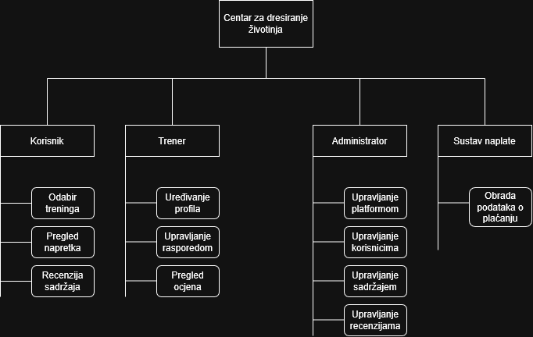

Slika [1] – dijagram dekompozicije funkcija

# Model procesa

## Dijagram konteksta

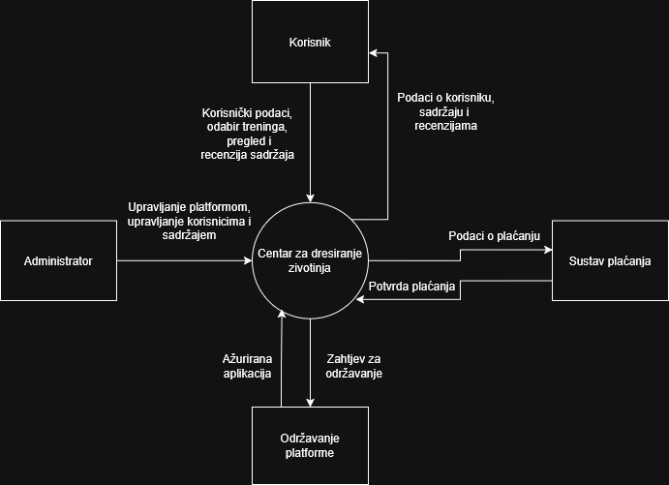

Slika [2] – dijagram konteksta

## Pregledni dijagram glavnih procesa

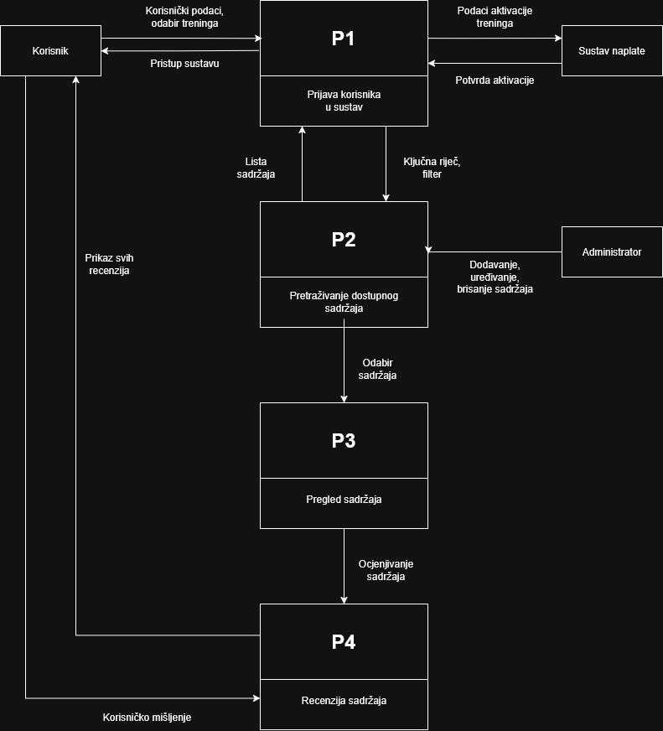

Slika [3] – pregledni dijagram glavnih procesa

## Detaljni dijagram za odabrani proces

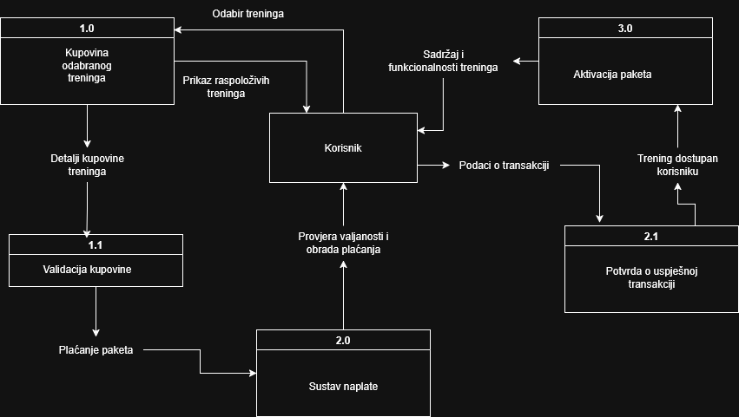

Slika [4] – detaljni dijagram za odabrani proces

# Model događaja

## Matrica entiteti – događaji

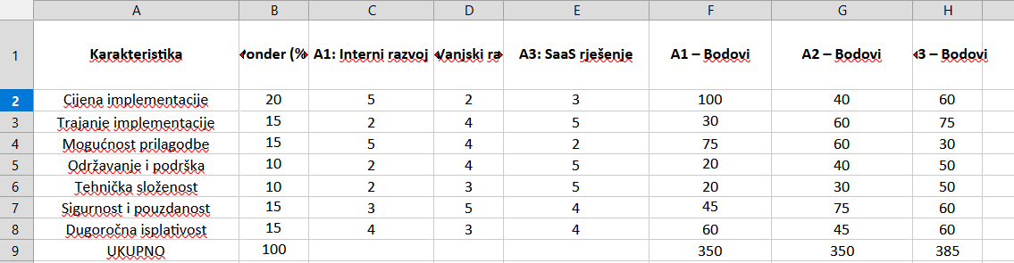

Slika [5] – matrica entiteti - događaji

# Dodatak

[1] Specifikacija zahtjeva/Model funkcija/Dijagram dekompozicije funkcija

[2] Specifikacija zahtjeva/Model procesa/Dijagram konteksta

[3] Specifikacija zahtjeva/Model procesa/Pregledni dijagram glavnih procesa

[4] Specifikacija zahtjeva/Model procesa/Detaljni dijagram za odabrani proces

[5] Specifikacija zahtjeva/Model događaja/Matrica entiteti - događaji